ОТЧЕТ
ПО ЛАБОРАТОРНОЙ РАБОТЕ №1
ПО ДИСЦИПЛИНЕ
«ФУНКЦИОНАЛЬНОЕ И ЛОГИЧЕСКОЕ ПРОГРАММИРОВАНИЕ»
Факультет: АВТФ Преподаватель: Новицкая Ю.В.
Группа: АВТ-341
Студент(ы):
Владимиров. А.В
Карим. У.

Цель работы:
Приобретение практических навыков написания, отладки программ и составления запросов на языке логического программирования Prolog. Изучение принципов работы механизма поиска с возвратом.
- Задание:
Часть 1. Задание (типовое):
Используя предикаты parent/2, man/1, woman/1 (дополнительно married/2), записать факты, описывающие семью.
Записать три правила вывода для родственных отношений в семье из перечня I (минимум баллов) и три правила вывода для любых родственных отношений из перечня II (см. рис. 7).
Перечень I:
сестра или брат, бабушка или дедушка, внучка или внук, двоюродная сестра или двоюродный брат.
Перечень II:
тетя или дядя, племянница или племянник, сватья или сват, теща или тесть, свекровь или свекор, невестка или зять, свояченица или свояк, золовка или сноха, шурин или деверь или любые другие.
Часть 2. Задание:
В соответствии с вариантом написать программу с использованием поиска с возвратом.
Вариант 3:
- Написать программу, реализующую словарь. В словаре содержится следующая информация: слово и его несколько переводов. Реализовать вывод всего словаря, перевод с русского на английский, с английского на русский (минимум баллов).
Для удобства работы реализовать меню с соответствующими пунктами, предусмотреть пункт для завершения работы и обработку неверного ввода пункта меню.

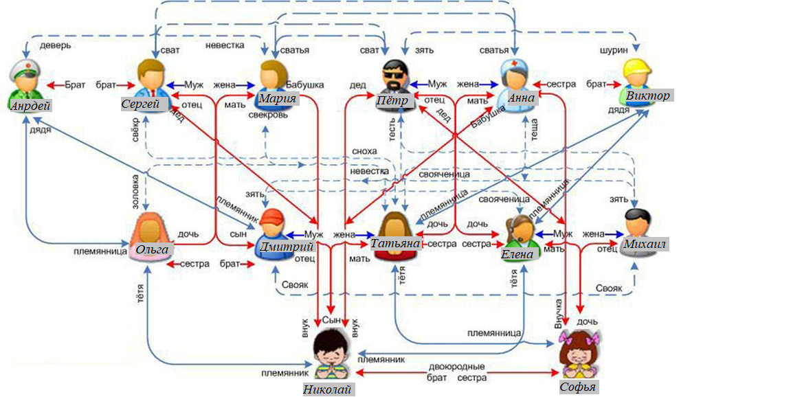
Рис. 1 — Схема родственных отношений.

2) Исходные коды программ

code.pro

% --- ФАКТЫ ---

% Подавление warning
:- discontiguous man/1.
:- discontiguous woman/1.
:- discontiguous parent/2.
:- discontiguous married/2.
:- discontiguous sibling/2.
:- discontiguous brother/2.
:- discontiguous sister/2.
:- discontiguous brother_or_sister/2.
:- discontiguous grandfather/2.
:- discontiguous grandmother/2.
:- discontiguous grandfather_or_grandmother/2.
:- discontiguous grandson/2.
:- discontiguous granddaughter/2.
:- discontiguous grandson_or_granddaughter/2.
:- discontiguous cousin/2.
:- discontiguous cousin_brother/2.
:- discontiguous cousin_sister/2.
:- discontiguous cousin_brother_or_cousin_sister/2.
:- discontiguous uncle/2.
:- discontiguous aunt/2.
:- discontiguous uncle_or_aunt/2.
:- discontiguous nephew/2.
:- discontiguous niece/2.
:- discontiguous nephew_or_niece/2.
:- discontiguous wife/2.
:- discontiguous tiest/2.
:- discontiguous tescha/2.

% Мужчины (man/1):
man(andrey). % (предикат man с арностью 1) 1 — в зелёном, крайний слева сверху
man(sergey). % 2 — в синем костюме
man(petr). % 4 — с усами, в тёмном
man(viktor). % 6 — в жёлтой каске
man(dmitriy). % 8 — в синей рубашке
man(mixail). % 11 — в сером костюме
man(nikolai). % 12 — мальчик внизу

% Женщины (woman/1):
woman(maria). % 3 — синий костюм
woman(anna). % 5 — в белом халате
woman(olga). % 7 — розовая кофта
woman(tatyana).% 9 — тёмные волосы, красное
woman(elena). % 10 — зелёная кофта
woman(sofya). % 13 — девочка внизу

% --- Старшее поколение → среднее ---
% Сергей-Мария
parent(sergey, olga). % Сергей отец Ольги
parent(sergey, dmitriy). % Сергей отец Дмитрия
parent(maria, olga). % Мария мать Ольги
parent(maria, dmitriy). % Мария мать Дмитрия
% Петр-Анна
parent(petr, tatyana). % Петр отец Татьяны
parent(petr, elena). % Петр отец Елены
parent(anna, tatyana). % Анна мать Татьяны
parent(anna, elena). % Анна мать Елены

% --- Среднее поколение → младшее ---
% Дмитрий-Татьяна
parent(dmitriy, nikolai). % Дмитрий отец Николая
parent(tatyana, nikolai). % Татьяна мать Николая
% Михаил-Елена
parent(mixail, sofya). % Михаил отец Софьи
parent(elena, sofya). % Елена мать Софьи

% Пары жених/невеста + невеста/жених married/2
% Сергей-Мария
married(sergey, maria). % Сергей женат на Марии
married(maria, sergey). % Мария жената на Сергее
% Петр-Анна
married(petr, anna). % Петр женат на Анне
married(anna, petr). % Анна жената на Петре
% Дмитрий-Татьяна
married(dmitriy, tatyana). % Дмитрий женат на Татьяне
married(tatyana, dmitriy). % Татьяна жената на Дмитрии
% Михаил-Елена
married(mixail, elena). % Михаил женат на Елене
married(elena, mixail). % Елена жената на Михаиле

% --- ФАКТЫ ---

% --- ПРАВИЛА ВЫВОДА ---

% родство: родные братья/сестры (общие родители)
sibling(andrey, sergey). % Андрей брат Сергею
sibling(sergey, andrey). % Сергей брат Андрею

sibling(anna, viktor). % Анна сестра Виктору
sibling(viktor, anna). % Виктор брат Анне

sibling(X, Y) :- parent(P, X), parent(P, Y), X \= Y. % X не равен Y
% Проверка на родство самому себе

% --- ПЕРЕЧЕНЬ I ---

% 1. Брат или Сестра
brother(X, Y) :- man(X), sibling(X, Y). % Брат
sister(X, Y) :- woman(X), sibling(X, Y). % Сестра
brother_or_sister(X, Y) :- brother(X, Y); sister(X, Y). % Брат или Сестра

% 2. Бабушка или Дедушка
grandfather(X, Y) :- man(X), parent(X, P), parent(P, Y). % Дедушка
grandmother(X, Y) :- woman(X), parent(X, P), parent(P, Y). % Бабушка
grandfather_or_grandmother(X, Y) :- grandfather(X, Y); grandmother(X, Y). % Бабушка или Дедушка

% 3. Внук или Внучка
grandson(X, Y) :- man(X), grandfather_or_grandmother(Y, X). % Внук
granddaughter(X, Y) :- woman(X), grandfather_or_grandmother(Y, X). % Внучка
grandson_or_granddaughter(X, Y) :- grandson(X, Y); granddaughter(X, Y). % Внук или Внучка

% 4. Двоюродный брат или Двоюродная сестра
% Правило для двоюродных братьев и сестер
cousin(X, Y) :- parent(P1, X), parent(P2, Y), sibling(P1, P2), X \= Y.
% Проверка, что человек не является двоюродным братом самому себе
cousin_brother(X, Y) :- man(X), cousin(X, Y). % Двоюродный брат
cousin_sister(X, Y) :- woman(X), cousin(X, Y). % Двоюродная сестра
cousin_brother_or_cousin_sister(X, Y) :- cousin_brother(X, Y); cousin_sister(X, Y).
% Двоюродный брат или Двоюродная сестра

% --- ПЕРЕЧЕНЬ I ---

% --- ПЕРЕЧЕНЬ II ---

% 1. Дядя или Тетя
% X - мужчина и у племянника(цы) есть родитель-родственник X
uncle(X, Y) :- man(X), parent(P, Y), sibling(X, P). % Дядя
% X - женщина и у племянника(цы) есть родитель-родственник X
aunt(X, Y) :- woman(X), parent(P, Y), sibling(X, P). % Тетя

uncle_or_aunt(X, Y) :- uncle(X, Y); aunt(X, Y). % Дядя или Тетя

% 2. Племянник или Племянница
nephew(X, Y) :- man(X), uncle_or_aunt(Y, X). % Племянник
niece(X, Y) :- woman(X), uncle_or_aunt(Y, X). % Племяннца
nephew_or_niece(X, Y) :- nephew(X, Y); niece(X, Y). % Племянник или Племянница

% 3. Теща или Тесть
% Вспомогательное правило: W является женой для M
wife(W, M) :- woman(W), man(M), married(M, W).
% Тесть (X — мужчина, являющийся родителем жены Y)
tiest(X, Y) :- man(X), man(Y), wife(Wife, Y), parent(X, Wife).
% Тёща (X — женщина, являющаяся родителем жены Y)
tescha(X, Y) :- woman(X), man(Y), wife(Wife, Y), parent(X, Wife).
tescha_or_test(X, Y) :- test(X, Y); tescha(X, Y). % Тёща или Тесть

% --- ПЕРЕЧЕНЬ II ---

% --- ПРАВИЛА ВЫВОДА ---

% --- Автотест ---

% --- ФАКТЫ ---

% Мужчины (man/1):
man(andrey). % (предикат man с арностью 1) 1 — в зелёном, крайний слева сверху
man(sergey). % 2 — в синем костюме
man(petr). % 4 — с усами, в тёмном
man(viktor). % 6 — в жёлтой каске
man(dmitriy). % 8 — в синей рубашке
man(mixail). % 11 — в сером костюме
man(nikolai). % 12 — мальчик внизу

% Женщины (woman/1):
woman(maria). % 3 — синий костюм
woman(anna). % 5 — в белом халате
woman(olga). % 7 — розовая кофта
woman(tatyana).% 9 — тёмные волосы, красное
woman(elena). % 10 — зелёная кофта
woman(sofya). % 13 — девочка внизу

% --- Старшее поколение → среднее ---
% Сергей-Мария
parent(sergey, olga). % Сергей отец Ольги
parent(sergey, dmitriy). % Сергей отец Дмитрия
parent(maria, olga). % Мария мать Ольги
parent(maria, dmitriy). % Мария мать Дмитрия
% Петр-Анна
parent(petr, tatyana). % Петр отец Татьяны
parent(petr, elena). % Петр отец Елены
parent(anna, tatyana). % Анна мать Татьяны
parent(anna, elena). % Анна мать Елены

% --- Среднее поколение → младшее ---
% Дмитрий-Татьяна
parent(dmitriy, nikolai). % Дмитрий отец Николая
parent(tatyana, nikolai). % Татьяна мать Николая
% Михаил-Елена
parent(mixail, sofya). % Михаил отец Софьи
parent(elena, sofya). % Елена мать Софьи

% Пары жених/невеста + невеста/жених married/2
% Сергей-Мария
married(sergey, maria). % Сергей женат на Марии
married(maria, sergey). % Мария жената на Сергее
% Петр-Анна
married(petr, anna). % Петр женат на Анне
married(anna, petr). % Анна жената на Петре
% Дмитрий-Татьяна
married(dmitriy, tatyana). % Дмитрий женат на Татьяне
married(tatyana, dmitriy). % Татьяна жената на Дмитрии
% Михаил-Елена
married(mixail, elena). % Михаил женат на Елене
married(elena, mixail). % Елена жената на Михаиле

% --- ФАКТЫ ---

% --- ПРАВИЛА ВЫВОДА ---

% родство: родные братья/сестры (общие родители)
sibling(andrey, sergey). % Андрей брат Сергею
sibling(sergey, andrey). % Сергей брат Андрею

sibling(anna, viktor). % Анна сестра Виктору
sibling(viktor, anna). % Виктор брат Анне

sibling(X, Y) :- parent(P, X), parent(P, Y), X \= Y. % X не равен Y
% Проверка на родство самому себе

% --- ПЕРЕЧЕНЬ I ---

% 1. Брат или Сестра
brother(X, Y) :- man(X), sibling(X, Y). % Брат
sister(X, Y) :- woman(X), sibling(X, Y). % Сестра
brother_or_sister(X, Y) :- brother(X, Y); sister(X, Y). % Брат или Сестра

% 2. Бабушка или Дедушка
grandfather(X, Y) :- man(X), parent(X, P), parent(P, Y). % Дедушка
grandmother(X, Y) :- woman(X), parent(X, P), parent(P, Y). % Бабушка
grandfather_or_grandmother(X, Y) :- grandfather(X, Y); grandmother(X, Y). % Бабушка или Дедушка

% 3. Внук или Внучка
grandson(X, Y) :- man(X), grandfather_or_grandmother(Y, X). % Внук
granddaughter(X, Y) :- woman(X), grandfather_or_grandmother(Y, X). % Внучка
grandson_or_granddaughter(X, Y) :- grandson(X, Y); granddaughter(X, Y). % Внук или Внучка

% 4. Двоюродный брат или Двоюродная сестра
% Правило для двоюродных братьев и сестер
cousin(X, Y) :- parent(P1, X), parent(P2, Y), sibling(P1, P2), X \= Y.
% Проверка, что человек не является двоюродным братом самому себе
cousin_brother(X, Y) :- man(X), cousin(X, Y). % Двоюродный брат
cousin_sister(X, Y) :- woman(X), cousin(X, Y). % Двоюродная сестра
cousin_brother_or_cousin_sister(X, Y) :- cousin_brother(X, Y); cousin_sister(X, Y).
% Двоюродный брат или Двоюродная сестра

% --- ПЕРЕЧЕНЬ I ---

% --- ПЕРЕЧЕНЬ II ---

% 1. Дядя или Тетя
% X - мужчина и у племянника(цы) есть родитель-родственник X
uncle(X, Y) :- man(X), parent(P, Y), sibling(X, P). % Дядя
% X - женщина и у племянника(цы) есть родитель-родственник X
aunt(X, Y) :- woman(X), parent(P, Y), sibling(X, P). % Тетя

uncle_or_aunt(X, Y) :- uncle(X, Y); aunt(X, Y). % Дядя или Тетя

% 2. Племянник или Племянница
nephew(X, Y) :- man(X), uncle_or_aunt(Y, X). % Племянник
niece(X, Y) :- woman(X), uncle_or_aunt(Y, X). % Племяннца
nephew_or_niece(X, Y) :- nephew(X, Y); niece(X, Y). % Племянник или Племянница

% 3. Теща или Тесть
% Вспомогательное правило: W является женой для M
wife(W, M) :- woman(W), man(M), married(M, W).
% Тесть (X — мужчина, являющийся родителем жены Y)
tiest(X, Y) :- man(X), man(Y), wife(Wife, Y), parent(X, Wife).
% Тёща (X — женщина, являющаяся родителем жены Y)
tescha(X, Y) :- woman(X), man(Y), wife(Wife, Y), parent(X, Wife).
tescha_or_tiest(X, Y) :- tiest(X, Y); tescha(X, Y). % Тёща или Тесть

% --- ПЕРЕЧЕНЬ II ---

% --- ПРАВИЛА ВЫВОДА ---

translator.pro
% ============================================================
% Лабораторная работа №1, вариант 3. Словарь.
% ============================================================

% --- Факты словаря ---
word('дом', ['house', 'home', 'building']).
word('кот', ['cat', 'tomcat']).
word('собака', ['dog', 'hound']).
word('книга', ['book', 'volume']).
word('стол', ['table', 'desk']).
word('окно', ['window', 'opening']).
word('машина', ['car', 'automobile', 'machine']).
word('город', ['city', 'town']).
word('вода', ['water']).
word('небо', ['sky', 'heaven']).

% --- Встроенный member (если не определён) ---
member(X, [X|_]).
member(X, [_|T]) :- member(X, T).

% --- Вывод всего словаря ---
print_dictionary :-
word(Ru, EnList),
write(Ru), write(' -> '), write(EnList), nl,
fail.
print_dictionary.

% --- Перевод с русского на английский ---
translate_ru_en(Ru, EnList) :-
word(Ru, EnList).

% --- Перевод с английского на русский ---
translate_en_ru(En, Ru) :-
word(Ru, EnList),
member(En, EnList).

% --- Главное меню ---
main_menu :-
nl,
write('===== СЛОВАРЬ ====='), nl,
write('1. Вывести весь словарь'), nl,
write('2. Перевод с русского на английский'), nl,
write('3. Перевод с английского на русский'), nl,
write('0. Выход'), nl,
write('Выберите пункт: '),
read(Choice),
handle_choice(Choice).

% --- Обработка выбора ---
handle_choice(1) :-
print_dictionary,
main_menu.

handle_choice(2) :-
write('Введите русское слово: '),
read(Ru),
( translate_ru_en(Ru, EnList)
-> write('Перевод: '), write(EnList), nl
; write('Слово не найдено.'), nl
),
main_menu.

handle_choice(3) :-
write('Введите английское слово: '),
read(En),
( translate_en_ru(En, Ru)
-> write('Перевод: '), write(Ru), nl
; write('Слово не найдено.'), nl
),
main_menu.

handle_choice(0) :-
write('До свидания!'), nl.

handle_choice(_) :-
write('Неверный пункт меню. Попробуйте снова.'), nl,
main_menu.
3) Результаты работы

Результаты работы по типовому заданию (code.pro):

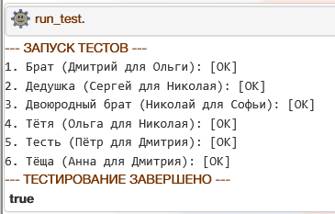

Рисунок 2. Результаты работы программы автоматического тестирования.

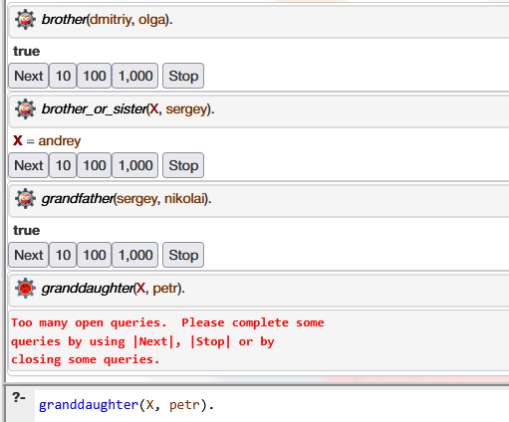

Рисунок 3. Результаты работы программы в режиме ручного ввода запросов.

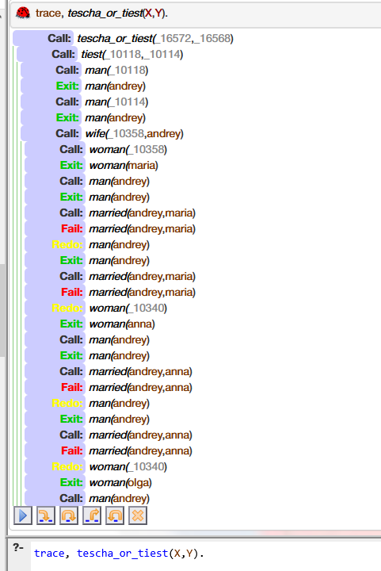
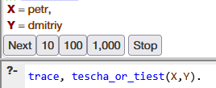
Рисунок 4. Результаты работы программы в режиме трассировки.

Результаты работы по вариативному заданию (code.pro):

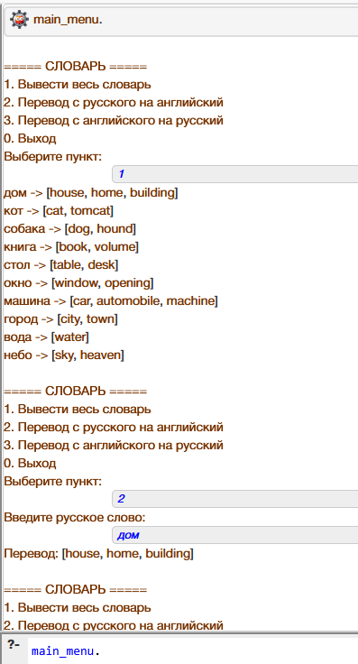

Рисунок 6. Результаты работы программы в режиме интерактивного меню.

4) Выводы

- Изучены основы логического программирования и синтаксис языка Prolog. Рассмотрены понятия «факт» и «правило вывода», освоена запись предикатных предложений, включающих голову и тело, разделённые знаком `:-`. Изучено назначение логических связок: запятой `,` как конъюнкции и точки с запятой `;` как дизъюнкции.

- Освоены особенности использования переменных в Prolog: показано, что переменные не имеют типа, локальны в пределах предложения и связываются значениями не через присваивание, а через механизм унификации. Изучено назначение анонимных переменных `_` и арифметического предиката `is/2` для вычислений.

- Изучен механизм поиска с возвратом. Рассмотрены четыре основных правила поиска с возвратом, понятие точки возврата и особенности конкретизации переменных в процессе доказательства. Показано, что порядок записи предложений в программе влияет на порядок выдачи решений, эффективность и корректность работы рекурсивных правил. Освоено построение дерева целей для наглядного представления процесса доказательства.

- Изучены встроенные средства управления поиском с возвратом: предикат `fail/0` для принудительного возврата, предикат отсечения `!/0` для предотвращения возврата, предикат `repeat/0` для организации циклов. Рассмотрены различия между зелёным и красным отсечениями, а также правила корректного использования отсечения. Показано, что запись целей после `fail` в одном предложении не имеет смысла, поскольку они никогда не будут выполнены.

- На практике освоено написание программы на языке SWI-Prolog, реализующей словарь с несколькими переводами для каждого слова. Выполнен вывод всего словаря, реализован перевод с русского на английский и с английского на русский. Освоена организация меню с рекурсивным возвратом в главное меню, предусмотрен пункт завершения работы и обработка неверного ввода пункта меню.

- Освоена работа со списками в Prolog: изучены понятия головы и хвоста списка, способы обхода списка с использованием рекурсии, применение встроенного предиката `member/2` для проверки принадлежности элемента списку. Показано, как с помощью `fail`-цикла организовать перебор всех фактов базы знаний с корректным завершением запроса.

- Изучены особенности отладки программ на Prolog с использованием предиката `trace/0` и пошагового режима, позволяющего отслеживать вызовы, выходы, неудачи и возвраты при доказательстве запросов.

